atitit.企业文化 团队建设----20%的创新文化

古时候刀耕火种的人们就在思考，用自己过剩的产能能做点啥第二第三产业？比如，打猎之余，种点庄稼，缝点衣服啥的拿到集上去卖。有人做过研究了，那些过剩的产能中，最有可能造成影响的，是人脑子里面那些过剩的创造力！
于是 Google 著名的 20% 的时间可以做点业余项目。有个叫克莱·舍基的人，写了一本书，书名叫《认知盈余-网络时代的创造与繁荣》，他有个观点，闲暇时间给人机会创造有价值的东西
不幸的是，今天，公司如果需要存活相当长一段时间的话，就需要面对未知的创新：如何创新？如何让这样的创新可以反复发生？传统公司会建立一个独立的”创 新部“，这里的人负责创新，而其他的人更像在制衣厂工作。GitHub 则不一样，他们把全公司都设立在一种以创新为核心的工作模式上的。这么做，是考虑到了让一批人能够持续不断成功创新的四大难题：

到了让一批人能够持续不断成功创新的四大难题：

管理注意力：一般组织的设计，主要目的是基于已有的成功，一方面坐享其成，另一方面保护既有成功，而不会专注于开拓新点子。

​步调一致：一般创新点往往来源于个人或者小团体，而执行往往要倾尽全公司之力去做。而由于种种原因（比如政治，社会因素），让剩下一大群人都买账很难。

让人共同工作：当新产品和服务开始结果了，人、想法、交易都会快速增长，于是要招更多的人。这样一方面人就更容易掺和进来做事，同时也更容易导致一些人只见树木不见森林，对愿景和当前的情况没有整体把握。

僵化的管理：有些创新着实是需要组织结构和管理方式能够从根本上改变的，而大多数公司的基础结构没这么灵活——这直接导致了组织结构难以跟创新保持同步。

1. 让人自己选择自己感兴趣的事情
GitHub 首先得弄清楚，自己作为一家公司，到底什么是最重要的，并把这些体现在公司的策略上。然后每个团队都应该做类似的事情，“这是公司的策略，这是我们的产 品，那对我们团队，什么最重要？”，销售，技术支持，运维等团队都做了这样的事情，他们把自己团队的目标和公司战略目标做了匹配。而前面说到的信息网络， 让这种组织形式更加高效。
团队找到了工作重点，个人也要找自己的兴趣点，探索自己的兴趣跟这些策略的契合点，并把自己分配到那些能贡献的重要的事情上面去。所以，对个人 来说，只要是对公司重要的事情，自己又有强烈的兴趣，就可以决定去做了。如果运转得好，所有人都在重要的事情上工作，不需要有人一层一层分配。这就是所谓 的开放式工作分配方式(Open Allocation Approach)。
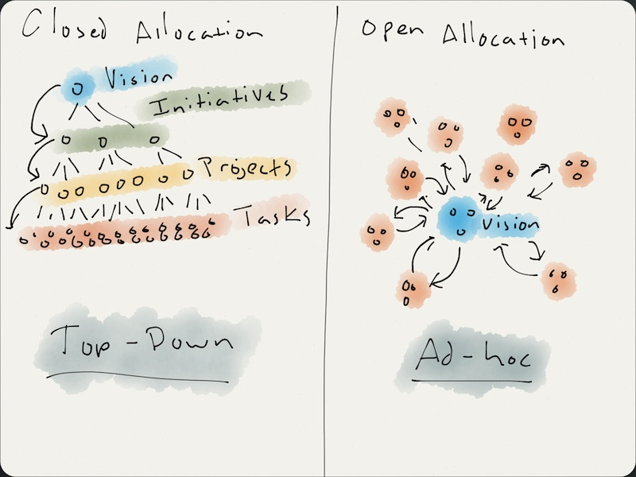
2. 让更接近问题的人有决策权
GitHub 尝试把决策权移交给更加接近真实问题的人，在 GitHub 的项目中，每个项目都有一个主要负责人。
在开放式工作调配的方式中，前面这个过程基本上可以说是反过来的。GitHub 认为，最接近待解决的问题的人应该是对问题最了解的人，他们很大可能性是最知道如何解决这类问题的。GitHub 让这类人有这样的决策权。

3. 招那些喜欢这种方式的人
我知道，还是有质疑的说，这不就是一片混乱吗？如何避免有人每天只逛淘宝？我们再回到前面说的，如果要有人花时间和精力去监控这些事情，或者搞办公室政治，那就说明要么是组织，要么是个人出问题了。
很重要的一点是选合适的人，把他们引入团队。何谓合适的人？这些人应该本性就是积极主动，对技术和自己的事业一腔热情的人。这些成年人做的事情最终必 将给给公司带来收益。当然肯定是有前提的，一般没有人说，“好，我有热情，今天我花一天时间给同事们烤面包吃。”（逢年过节可能有例外），每个人都深信， 自己做的事情一定会在某种程度上给推进公司往前走。

世界真的是平的吗？
有一段时间业界都在纠结，要把自己的组织打造成一个平的组织结构，其实大可不必纠结于多平才算是平，而是要把组织里面的各个点连成网，让信息能够自由流动。

GitHub 这种方式有局限性吗？
有!
1. 公司还是要付钱做一些重要，但是无趣的事情，比如升职奖金之类的。
2. 高管很难招聘。一般公司招一个 CEO，会相应的给 CEO 很大的授权，但是在一个网状组织里面，CEO 很难直接下命令让其他人只是执行命令。CEO 应该是对行业有深远的思考，至少在公司里面，他得证明自己是一个思想家。
3. 要炒人很难。一般要被炒的肯定是那种很恶劣的打酱油的，而在这样的开放式工作分配模式里面，要证明一个人是在打酱油也要花很多时间。不过相比传统的分配工作模式，还是有优势的，传统工作模式会产生更多打酱油的人。
开放任务分配能在你的公司和组织里面运转吗？
不妨试试看。

